
ДЕПАРТАМЕНТ ОБЩЕГО И ПРОФЕССИОНАЛЬНОГО ОБРАЗОВАНИЯ БРЯНСКОЙ ОБЛАСТИ

ПРИКАЗ

26.09.2012 № 1675

Об организации проведения
школьного этапа всероссийской
олимпиады школьников в 2012-2013
учебном году в Брянской области
В соответствии с Законом Российской Федерации «Об образовании», Положением о всероссийской олимпиаде школьников, утвержденным приказом Министерства образования и науки Российской Федерации от 02 декабря 2009 года № 695,
ПРИКАЗЫВАЮ:
- Муниципальным органам управления образованием:
1.1.Назначить ответственного в районе (городе) за организацию, проведение и заполнение базы данных участников этапов всероссийской олимпиады школьников в 2012-2013 учебном году в срок до 01.10.2012 года (сведения предоставить в департамент до 11 октября 2012 года).
1.2.Организовать проведение школьного этапа всероссийской олимпиады школьников в 2012-2013 учебном году с 01 октября по 15 ноября 2012 года согласно методическим материалам для организации и проведения школьного и муниципального этапов всероссийской олимпиады школьников 2012-2013 учебного года, размещенным на порталах всероссийской олимпиады школьников www.rosolymp.ru и Академии повышения квалификации и профессиональной переподготовки работников образования www.apkpro.ru (на сайте Центра организационно-методического сопровождения работы с одаренными школьниками).
2. Контроль за исполнением данного приказа оставляю за собой.
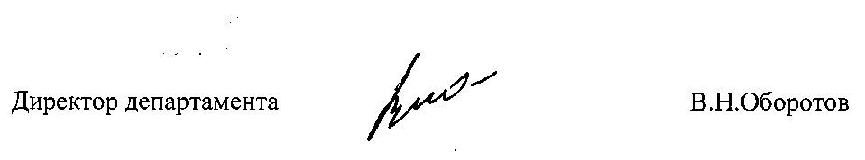
Иванова О.А.
587306

